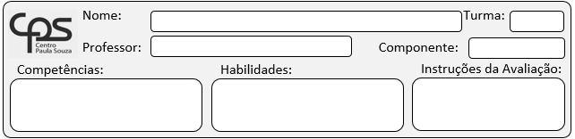
Avaliação sobre Roteameto IP e simulador de redes Packet Tracer

- Utilizando o Packet Tracer construa a o diagrama abaixo. O teste a comunicação em todos roteadores de todos os estados SP,RJ,MG,ES,SC e PR. As informações são enviadas da rede de SC para a rede RJ via todas as rotas.
Rota 1: SC, SP, RJ e vice-versa
Rota 2: SC,ES,MG,RJ e vice versa

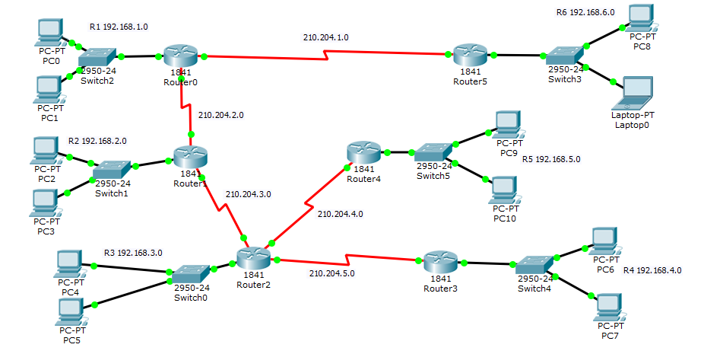

- Construir o diagrama abaixo no cisco packet tracer, seguir rigorosamente o diagrama abaixo
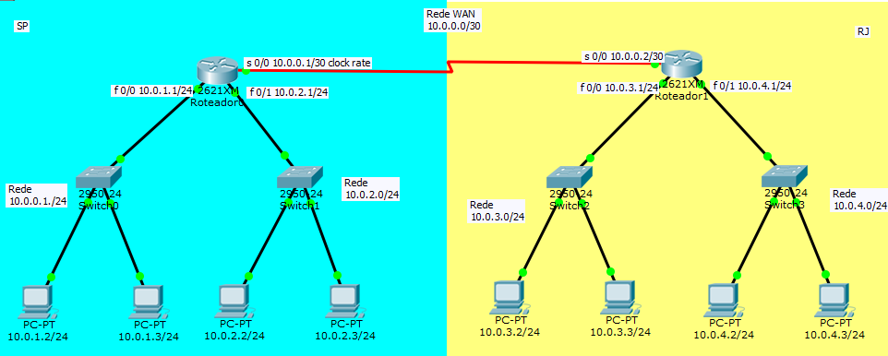

- Estudo de Caso: A Empresa de Transporte de produtos eletroeletrônico “TransTudo” pretende implantar duas sub-redes em seus escritórios, sendo uma localizada no estado do Rio Grande do sul no qual deverá possui 6 hosts, os mesmos deverão estar instalados na seguinte: sub-rede01 210.204.2.0/24. A segunda rede no escritório de Minas Gerais no qual deverá possui 8 hosts, os mesmos deverão estar instalados na seguinte: sub-rede02 192.168.4.0/24 e máscara . A rede formada pelos roteadores é 192.168.15.0 com MSK 255.255.255.0/24 A empresa deseja que as duas redes compartilhem dados e troca de mensagens simultaneamente interligados entre 4 roteadores instalados e configurados. Utilize o Packet Tracer para simular este cenário. Lembre-se cada rede deve possui a quantidade de hosts informado.
- Utilizando o Packet Tracer construa a o diagrama abaixo. O teste a comunicação em todos roteadores de todos os estados SP,RJ,MG,ES,SC e PR. As informações são enviadas da rede de SC para a rede RJ via todas as rotas.
Rota 1: SC, SP, RJ e vice-versa
Rota 2: SC,ES,MG,RJ e vice versa

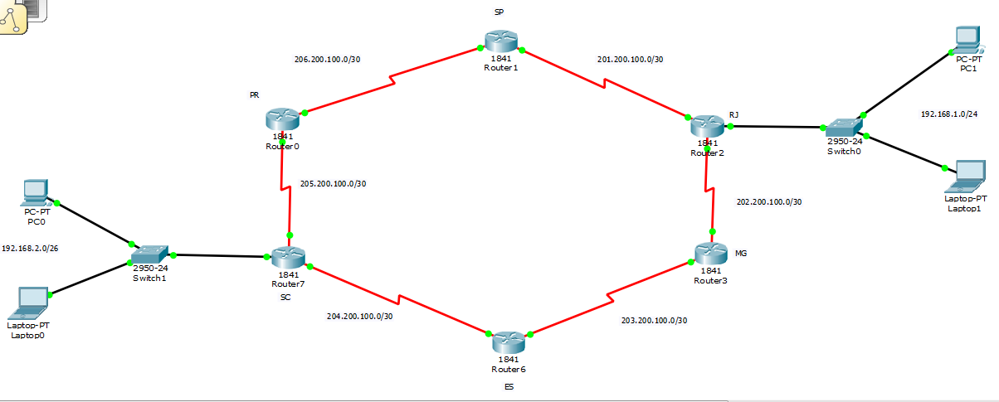

Boa Sorte!

